**ANKARA ÜNİVERSİTESİ**

**MÜHENDİSLİK FAKÜLTESİ**

**BİLGİSAYAR MÜHENDİSLİĞİ BÖLÜMÜ**



**BLM4538-A IOS İle Mobil Uygulama Geliştirme**

**Kriptoparalar İçin Mobil Uygulama(IOS)**

**Seyfettin Kılınç**

**18290035**

**Enver Bağcı**

**GitHub Linki: https://github.com/dahazil/BLM4062-M-Bahar-donemi-bitirme-projesi-KriptoAp**

**Kayıt Ol- Giriş Ekranı**

Bu ekranda kullanıcı sisteme kaydolup ardından giriş yapabilmektedir. Kullanıcı kayıtları "Firebase" adlı online veritabanında tutulmaktadır. Kayıt yaparken kullanıcıyı aynı bir kayıt doğrulama sistemine yüklerken aynı zamanda veritabanında bir kullanıcı database'i oluşturmaktadır. Oturum aç butonu ise girilen e posta ve şifrenin doğruluğunu firebase'den kontrol eder. Eğer bilgiler eşleşiyorsa sisteme giriş yapılmasına olanak sağlar. Eğer yanlış bir bilgi girildiyse sisteme erişilmesine izin vermez.

metin, ekran, siyah, ekran görüntüsü içeren bir resim

Açıklama otomatik olarak oluşturuldu metin, ekran, ekran görüntüsü, gümüş içeren bir resim

Açıklama otomatik olarak oluşturuldu

Şekil 2.1 Kayıt olma ve giriş yapma

**Ana sayfa**

Burada kullanıcı uygulamaya üyelik girişi yapmadan görebileceği bazı bilgileri yer almaktadır (Şekil 2.2).

**metin, ekran, ekran görüntüsü, siyah içeren bir resim

Açıklama otomatik olarak oluşturuldu**

Şekil 2.2. Üye girişi olmadan sunulan bilgiler

Kullanıcı sisteme üyeliği ile girdikten sonra onu karşılayacak ekran alttaki şekildir. Ekranda ana sayfa yazılı bir başlık, onun altında hareketli haber başlığı taşıyan fotoğraflar yer almaktadır.

metin, ekran, siyah, el içeren bir resim

Açıklama otomatik olarak oluşturuldu

Şekil 2.3. Ana sayfa

Şekil 2.3'te yer alan hareketli fotoğraflar tıklanabilir özelliktedir. Bu özellik sayesinde kullanıcı ilgi duyduğu haber fotoğrafına dokunduğunda onu haber bilgisini taşıyan ekrana yönlendirecektir. Haber tasarımı alttaki fotoğraftaki gibidir.

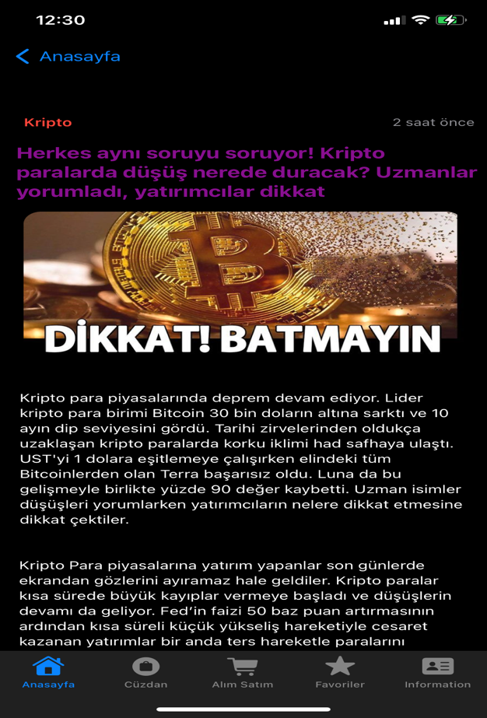

Şekil 2.4 Haber ekranı

Ana sayfadaki bilgilere geri dönelim. Haber bilgisini geçtikten sonra 3 tane en popüler coinin temel bilgileri bizi karşılamaktadır. Coinin ismi, sembolü, anlık fiyatı ve fiyat değişiminin yüzdesi.

Popüler coin bilgisinin hemen altında da tüm coinler görülmektedir. Bu coinler 3 farklı şekle göre listelenmektedir. İlk liste popülerliğe göre, ikincisi fiyatı en çok yükselenler, üçüncüsü de fiyatı en çok düşenler şeklindedir.

metin, ekran, telefon, cep telefonu içeren bir resim

Açıklama otomatik olarak oluşturuldu

Şekil 2.5 Fiyatı en çok yükselenler

Şekil 2.6'da fiyatı en çok düşen coinler sıralanmıştır.

metin, ekran, ekran görüntüsü, el içeren bir resim

Açıklama otomatik olarak oluşturuldu

Şekil 2.6 Fiyat düşüş yüzdesine göre sıralanmış coinler

**Coin Bilgi Ekranı**

Girişte söylendiği gibi ana sayfada yer alan tüm coinlerin isimleri tıklanabilir yapılmıştır. Dokunulduğu zaman bizi coin bilgisinin yer aldığı ekrana yönlendirecektir (Şekil 2.7).

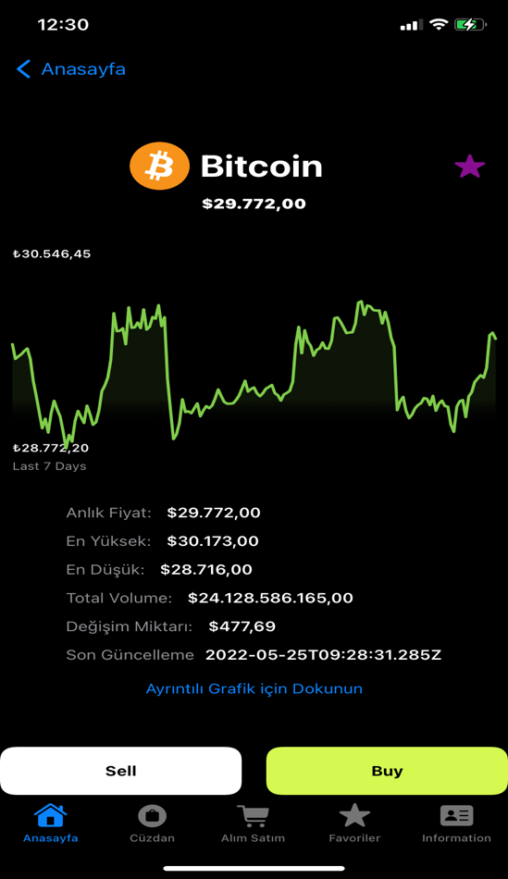

Şekil 2.7 Coin sayfası

Şekil 2.7'de ekranın en üstünde coinin fotoğrafı ve ismi yer almaktadır. Altında da dolar cinsinden anlık fiyatı bulunmaktadır. Ekranın sağ üstünde de o coini kullanıcının favorilerine ekleyip çıkarak olan yıldız butonu yer almaktadır (Şekil 2.8, Şekil 2.9).

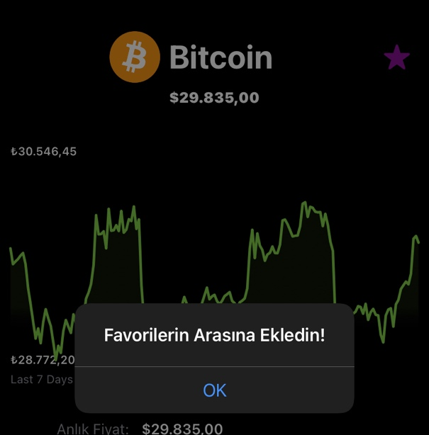 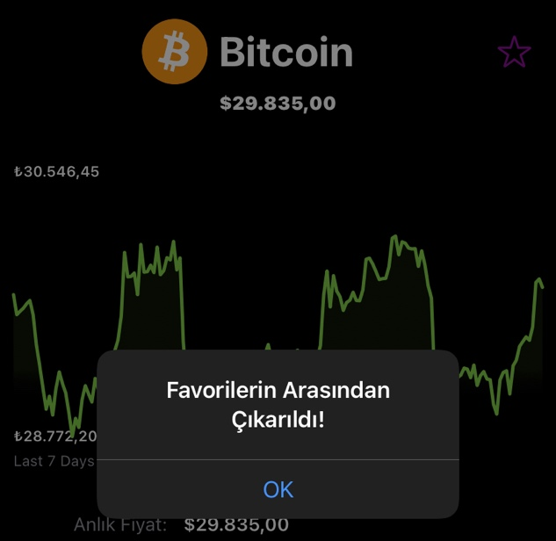

Şekil 2.8 Favorilere ekleme Şekil 2.9 Favorilerden çıkarma

Ekranda yer alan grafik coinin fiyatındaki değişim durumuna göre rengi yeşil ya da kırmızı olmaktadır. Aynı zamanda bu grafik üzerinde fiyatı bilgisini görebileceğiniz bir animasyon yer almaktadır (Şekil 2.10).

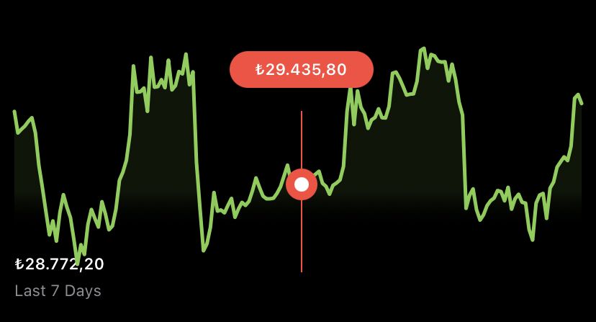

Şekil 2.10 Hareketli grafik animasyonu

Grafiğin altında coinler ile ilgili en merak edilen bilgilerden olan anlık fiyatı, günlük en yüksek, en düşük, toplam hacim, günlük değişim miktarı ve uygulamanı bu bilgileri sunduğu tarih eklendi (Şekil 2.11).

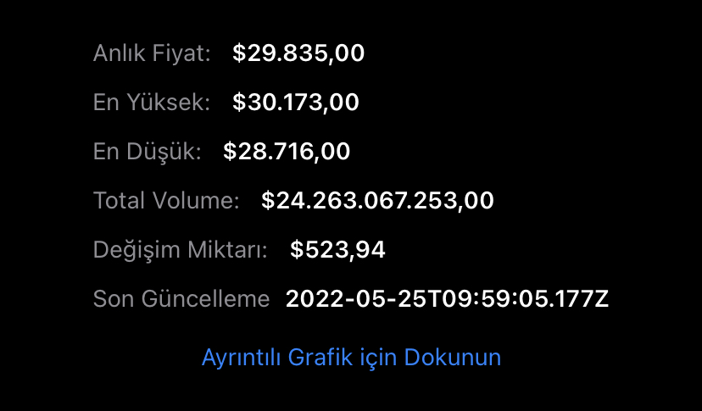

Şekil 2.11 Ayrıntılı Bilgiler

**Cüzdan Ekranı**

Bu ekranda kullanıcının cüzdanında yer alan coinler ve bu coinlerin miktarları gösterilmektedir (Şekil 2.12).

metin, ekran görüntüsü, siyah, ekran içeren bir resim

Açıklama otomatik olarak oluşturuldu

Şekil 2.12 Cüzdan Ekranı

Cüzdanda yer alan bilgiler veri tabanından alınmaktadır. Kullanıcının yaptığı her alım satım işleminden sonra da cüzdanda gösterilen bilgiler güncellenmektedir.

**Alım Satım Ekranı**

Bu ekranda kullanıcı al- sat işlemlerini gerçekleştirebilmektedir. Alım satımlar USDT cinsinde olmaktadır (Şekil 2.13).

metin, ekran, ekran görüntüsü içeren bir resim

Açıklama otomatik olarak oluşturuldu

Şekil 2.13 Al sat ekranı

Bu ekranda tıpkı coin bilgi sayfasında olduğu gibi başlıkta seçilen coinin ismi, fotoğrafı ve anlık fiyatı yer almaktadır. Farklı olarak al - sat işleminde bulunacağımız coini seçmek için bir buton eklenmiştir. Bu butonun işlevi mevcutta yer alan coinleri listeleyip kullanıcının o listede al- sat yapacağı coini seçmesi üzerine kurulmuştur (Şekil 2.14).

metin içeren bir resim

Açıklama otomatik olarak oluşturuldu

Şekil 2.14 Al sat işlemi için coin seçme

Şekil 2.14'te tüm coinler listelenmektedir. Bu liste oldukça büyüktür. Kullanıcının bu listeden istediği coini kolayca bulabilmesi için arama yapmasını sağlayacak araç eklenmiştir.

Şekil 2.15 ve 2.16'da arama sonuçları gösterilmiştir.

metin, ekran görüntüsü, ekran içeren bir resim

Açıklama otomatik olarak oluşturuldu

Şekil 2.15 Arama sonuçları 1

metin, cihaz, metre, kontrol paneli içeren bir resim

Açıklama otomatik olarak oluşturuldu

Şekil 2.16 Arama sonuçları 2

Satın alma ve satma işlemlerini gerçekleştirmek üzere butonlar ve metin girebileceğimiz ekran elemanları eklenmiştir. Buraya kullanıcı alıp satmak istediği miktarları girip (al- sat şartı gerçekleşebilecek durumdaysa) alım satım yapabilir (Şekil 2.17,2.18, 2.19). Al- sat işlemleri uygulama üzerinden gerçekleşirken aynı anda veri tabanı ile haberleşmektedir. Her al- sat işleminde sonra veri tabanında gerekli güncellemeler yapılmaktadır.

Buy ve Sell butonları alım satım yapılacağı zaman şartları kontrol edecek şekilde kodlanmıştır. Örneğin kullanıcı 2 bitcoine sahipken 3 bitcoin satmak istediğinde program bunu gerçekleştirilmesine izin vermeyecektir. Aynı durum alım yaparken de kontrol edilmektedir. 40 dolara sahip bir kullanıcı 30 bin dolar değerinde 1 adet bitcoin alımı yapmak istediğinde program buna izin vermeyecektir. Bu sayede güvenli bir alım satım işlemi gerçekleştirilmiş olacaktır.

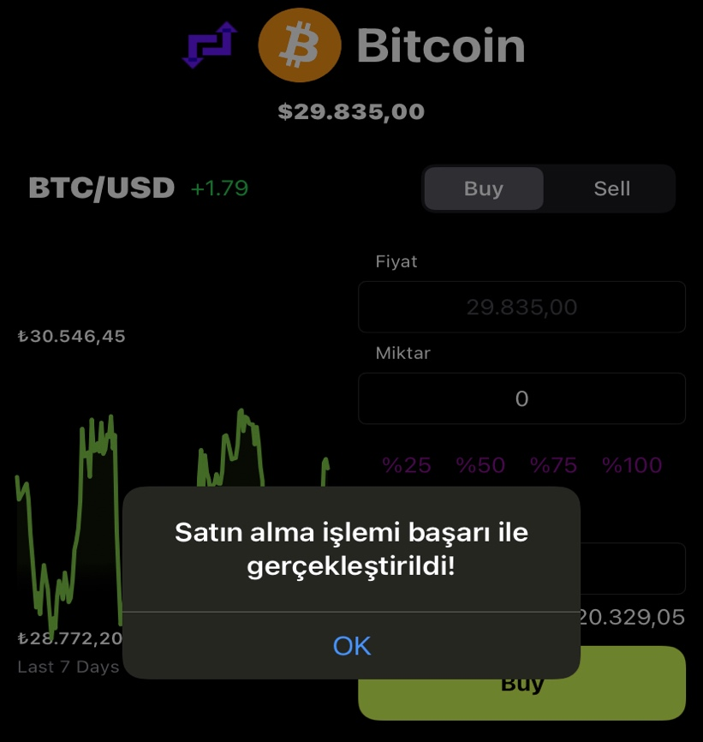

Şekil 2.17 Satın alma işlemi

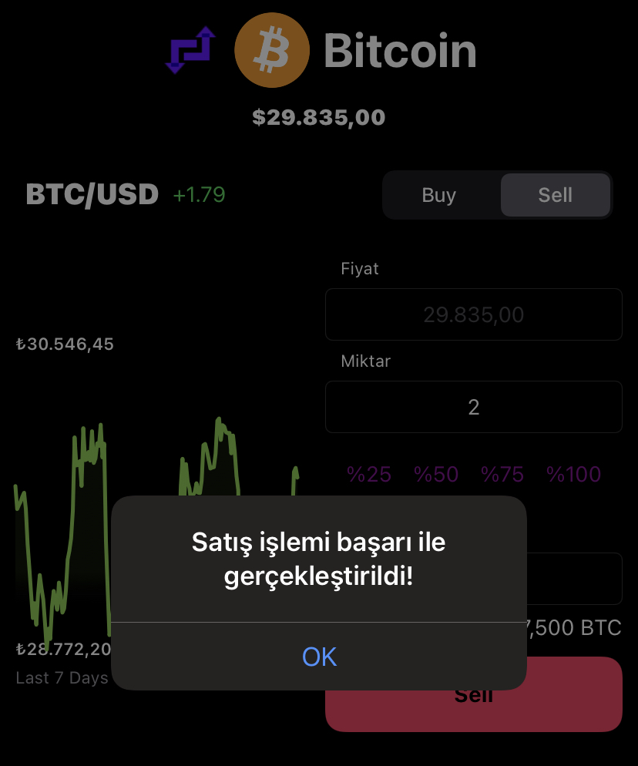

Şekil 2.18 Başarılı Satım işle

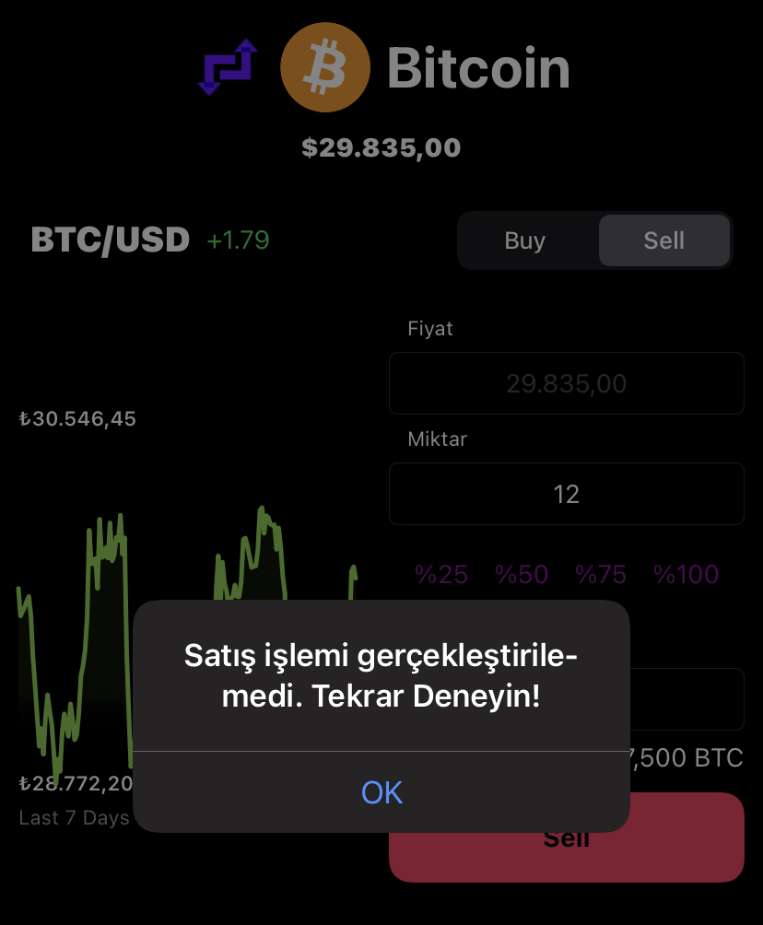

Şekil 2.19 Başarısız Satım işlemi

**Favori Coinler Ekranı**

Kullanıcı sık takip ettiği coinlere daha rahat erişebilsin diye coin favorileme işlemi gerçekleştirmiştik. Bu ekranda da kullanıcı favorilerine eklediği coinleri görebilmektedir (Şekil 2.20).

metin, elektronik eşyalar içeren bir resim

Açıklama otomatik olarak oluşturuldu

Şekil 2.20 Favorilere eklenmiş coinler

**Kullanıcı Bilgileri Ekranı**

Bu ekranda kullanıcının sisteme kaydolurken verdiği bilgiler yer almaktadır (Şekil 2.21).

metin içeren bir resim

Açıklama otomatik olarak oluşturuldu

Şekil 2.21 Kullanıcı Bilgileri